**echo 表示显示此命令后的字符**  
**echo off 表示在此语句后所有运行的命令都不显示命令行本身**  
**@与echo off相象，但它是加在每个命令行的最前面，表示运行时不显示这一行的命令行（只能影响当前行）。**  
**call 调用另一个批处理文件（如果不用call而直接调用别的批处理文件，那么执行完那个批处理文件后将无法返回当前文件并执行当前文件的后续命令）。**  
**pause 运行此句会暂停批处理的执行并在屏幕上显示Press any key to continue...的提示，等待用户按任意键后继续**  
**rem 表示此命令后的字符为解释行（注释），不执行，只是给自己今后参考用的（相当于程序中的注释）。**

例1：用edit编辑a.bat文件，输入下列内容后存盘为c:\a.bat，执行该批处理文件后可实现：将根目录中所有文件写入 a.txt中，启动UCDOS，进入WPS等功能。

　　批处理文件的内容为: 　　　　　　　 命令注释：

　　　　@echo off　　　　　　　　　　　不显示后续命令行及当前命令行  
　　　　dir c:\*.* >a.txt　　　　　　　将c盘文件列表写入a.txt   
　　　　call c:\ucdos\ucdos.bat　　　　调用ucdos   
　　　　echo 你好 　　　　　　　　　　 显示"你好"   
　　　　pause 　　　　　　　　　　　　 暂停,等待按键继续   
　　　　rem 准备运行wps 　　　　　　　 注释：准备运行wps   
　　　　cd ucdos　　　　　　　　　　　 进入ucdos目录   
　　　　wps 　　　　　　　　　　　　　 运行wps

**邮箱**

安装如下包：

npm install nodemailer --save

npm install nodemailer-smtp-transport --save

2.发件账号与认证账号不同

{ [SenderError: Mail from command failed - 501 mail from address must be same as authorization user]

name: 'SenderError',

data: '501 mail from address must be same as authorization user',

stage: 'mail' }

3.登录认证失败，可能由于smpt独立密码错误导致 我在qq设置的时候就遇到过

Invalid login - 535 Authentication failed

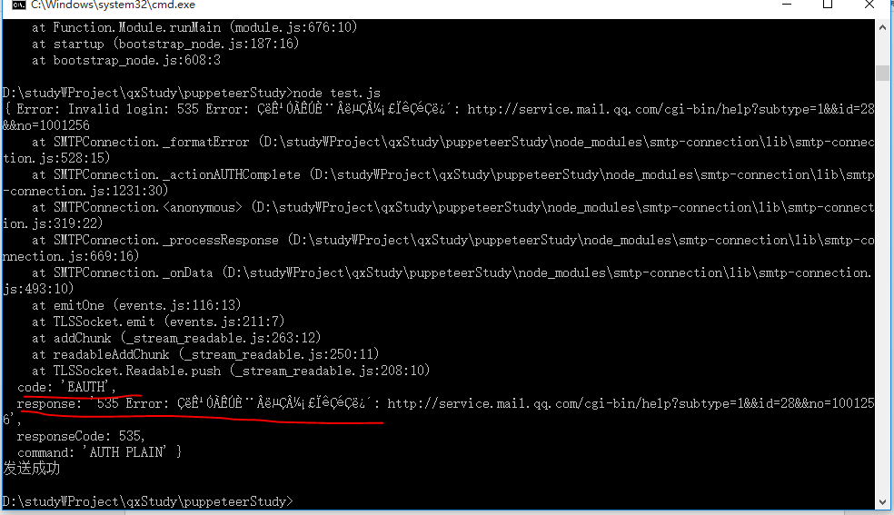

解决方案：

　　qq邮箱在测试smtp邮件服务器时,一,在qq邮箱,设置,账户设置中.开启下smtp.二,设置一下独立密码.三,在配置smtp服务器的密码时,注意一定要填你设置的独立密码.不要用邮箱登录密码.否则会提示535 Authentication failed错误.

